# 十四轮补充迭代（年前）

## License管理

1. 增加License过期通知界面，可以配置通知时间（提前15天、7天、3天等）、通知邮箱
2. 优化联系方式界面，在License配置里增加代理商联系方式，显示在License管理界面的“联系我们”界面中（大东）

## 配置文件

1. 高级配置管理：文件的下载和上传；（大东）支持分机构配置
2. 高级配置文件中增加：GPS使用、相机使用、进入围栏、跳出围栏、使用黑名单APP等客户端操作行为是否提示、是否审计的开关项
3. POS返回键处理，底部应用图标显示、设备管理应用商店图标
4. 所有弹窗提示有默认提示，可以支持自定义提示。

## 注销与离线

1. 用户手动注销不计入失联状态
2. 下发策略依照设备进行下发，手动注销仍能接受策略。
3. 解绑设备按照设备在线处理，淘汰设备按照设备离线处理

## 其他

1. 管理员默认密码不修改时禁止访问管理界面

# 十五轮迭代（年后）

## License管理

1. 增加配置项，可以根据下属机构分配终端授权数**（十五轮）**

## 系统设置

将超级管理员下的设置——系统设置下移至各机构设置处，各机构管理员可以根据机构情况设置。**（十五轮）**

## 合规策略

增加配置通知邮箱、通知电话项，根据配置的联系方式通知管理员。**（十五轮）**

## 手机端管理APP

**（十五轮）**在客户端（安全空间内）开发管理APP，用户进入安全空间后，使用后台管理员账号、密码登入管理APP，可以在该APP中完成用户管理、设备管理、数据统计查看等功能，例如：

1. 用户请假管理
2. 用户公出管理
3. 违规数据统计
4. 应用数据统计
5. 用户行为统计
6. ……

## 人机卡的绑定关系

**（十五轮）**

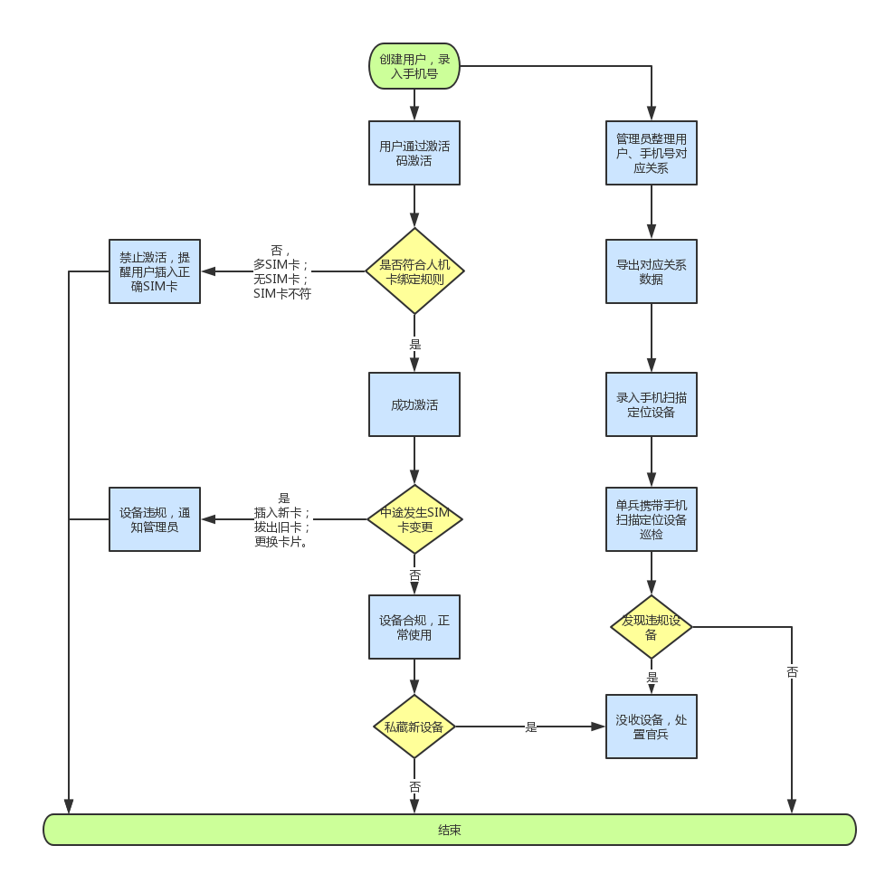

## 设备运动轨迹记录

**（十五轮）**

## 应用和文档的分级管控

**（十五轮）**

## 其他

1. 丰富首页的统计项，例如黑名单访问次数、最常用应用次数等**（十五轮）**
2. 简化用户配置服务器信息**（十五轮）**
3. 应用白名单统一设置**（十五轮）**